- 打开Keil 4软件，单击Project然后单击New uVsion Project…
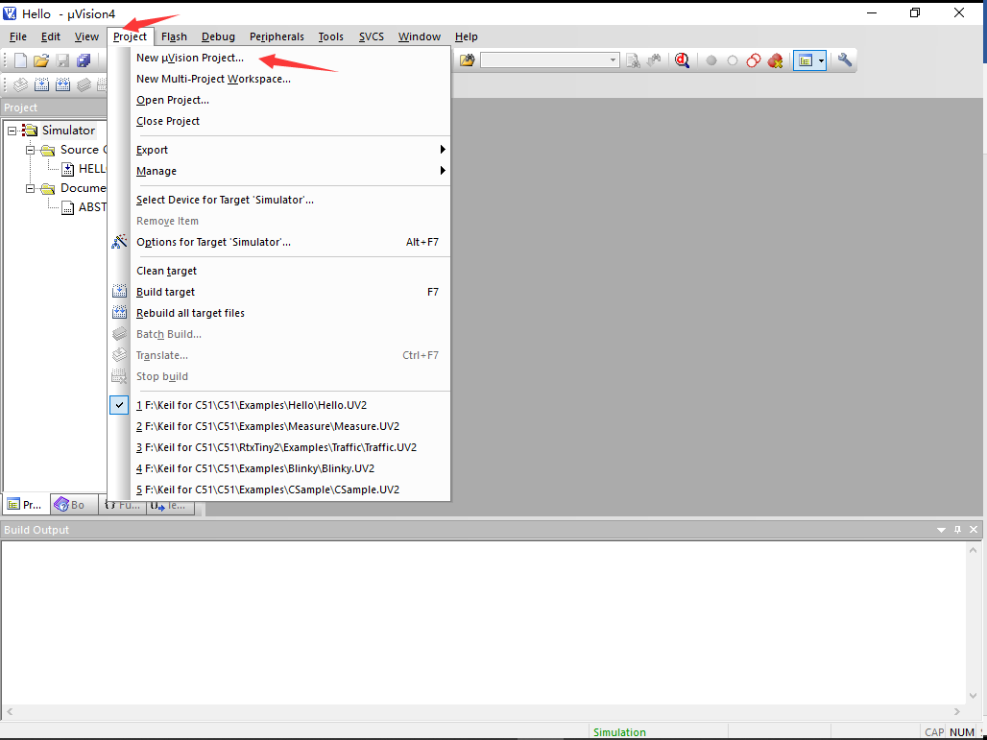
- 然后在弹出的对话框中输入文件夹名，单击保存
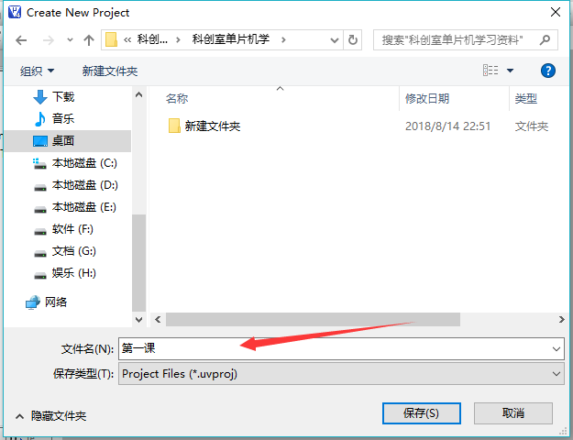
- 在弹出的对话框点击确定
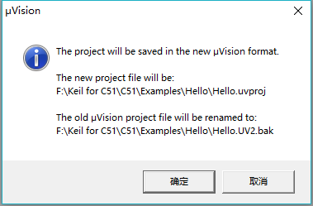
- 然后在弹出的对话框中选择芯片，选择Atmel下的AT89C52，然后点击OK
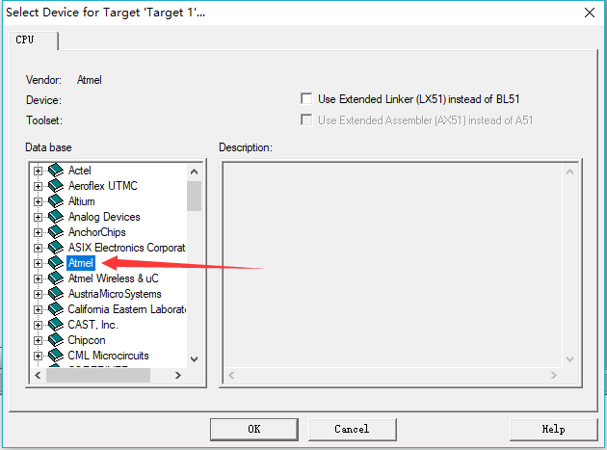
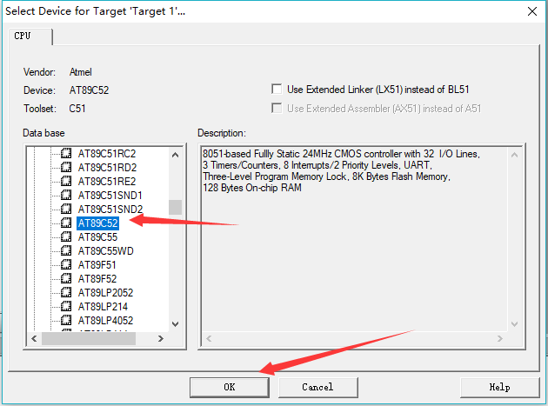
- 弹出的对话框点击是
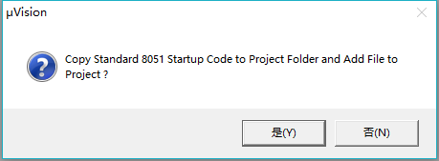
- 点击左侧的状态栏对应工程的+号，全部展开
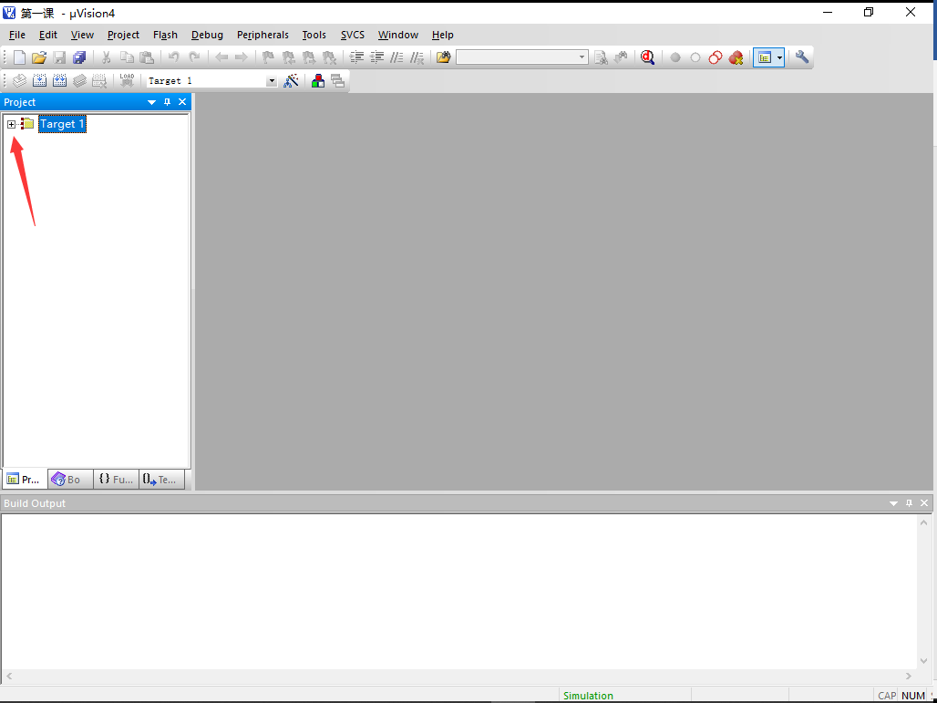
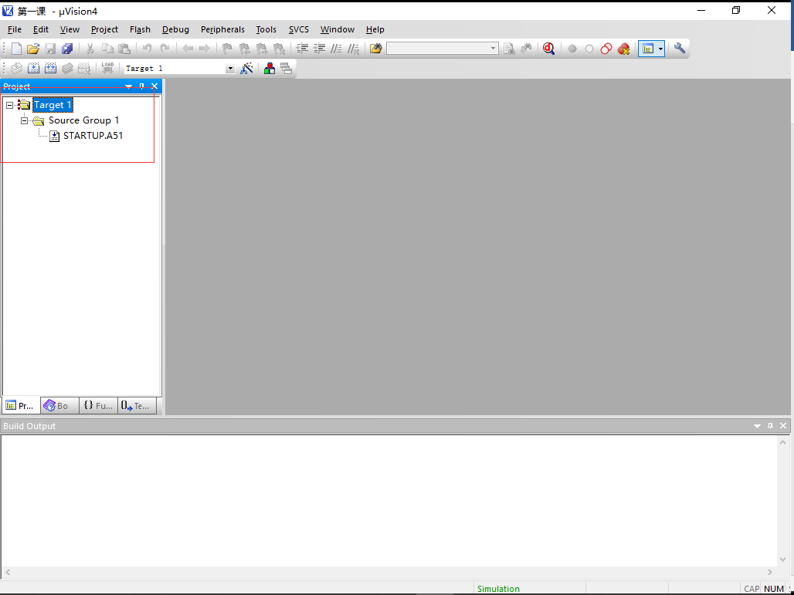
- 然后点击File下的New，界面如下
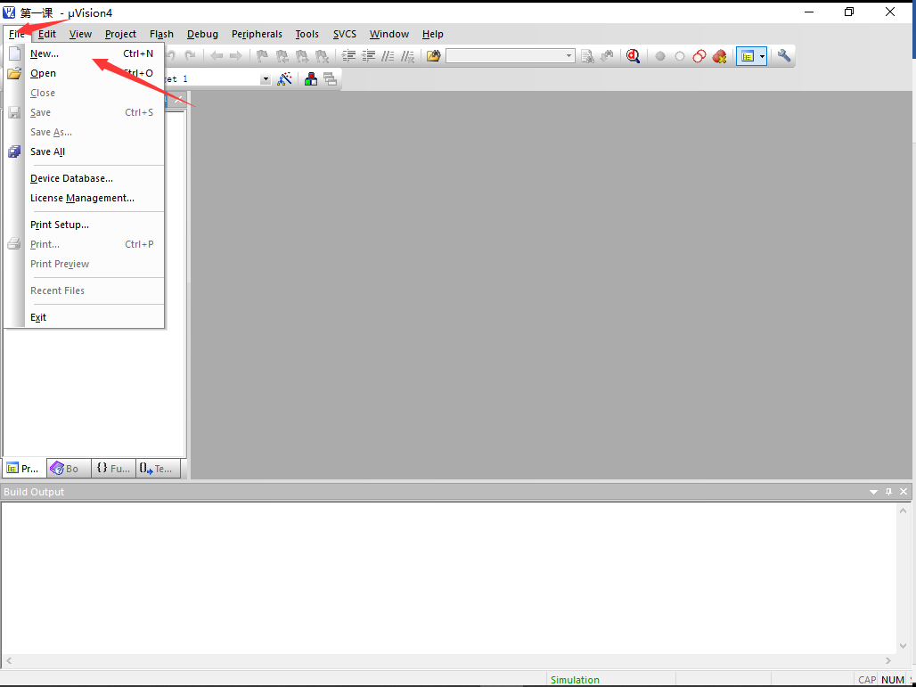
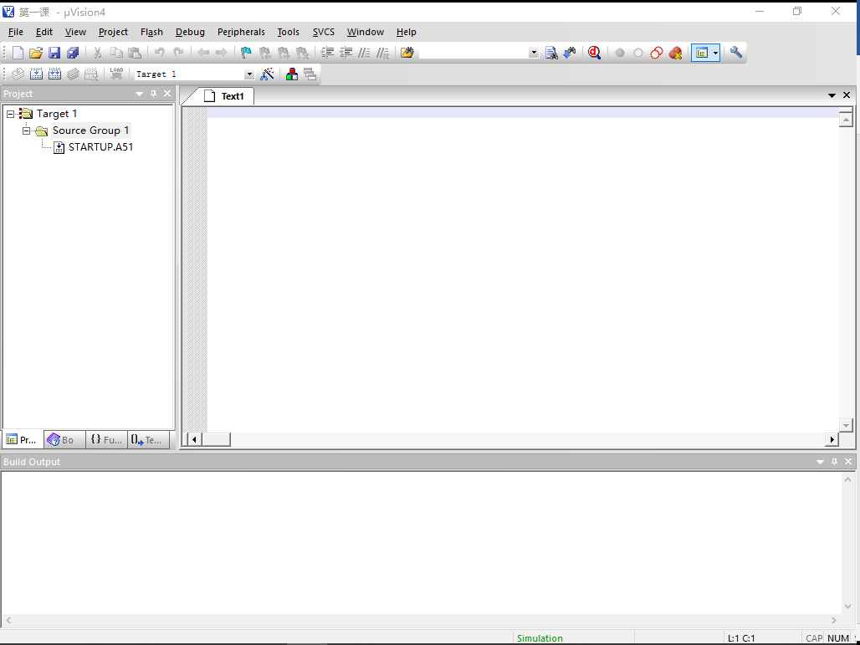
- 然后键盘CTRL+S进行保存，注意这里的文件名称后面一定要加.c后缀(是点不是逗号)，注意是英文下的.c，然后点击保存
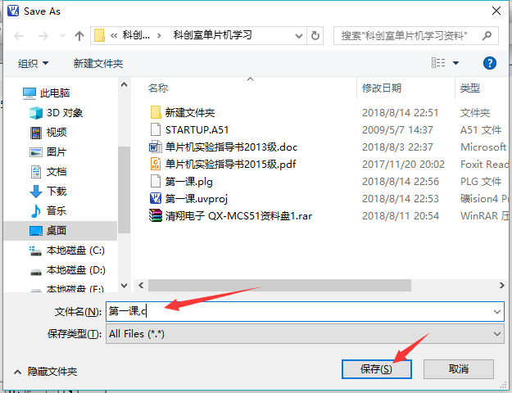
- 添加刚才新建的.c文件到工程，鼠标先左键选中Source Group1,然后右键选择Add Files to Group ‘Source Group 1’
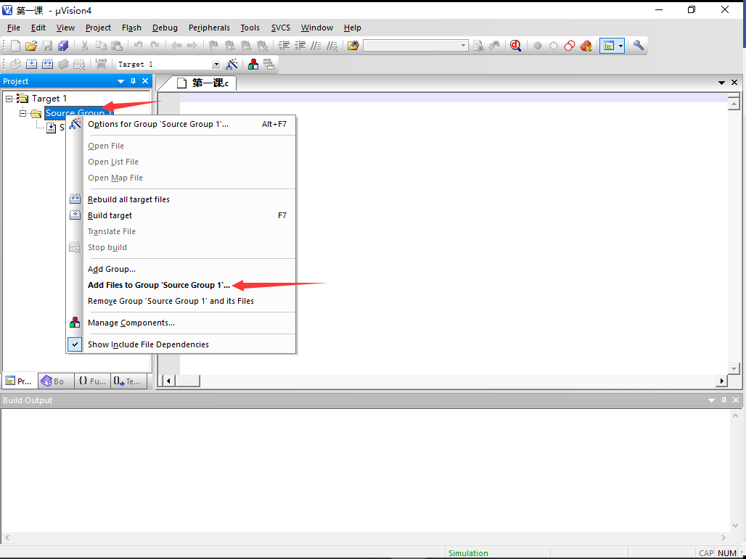
- 在弹出的对话框中将文件类型改为All files
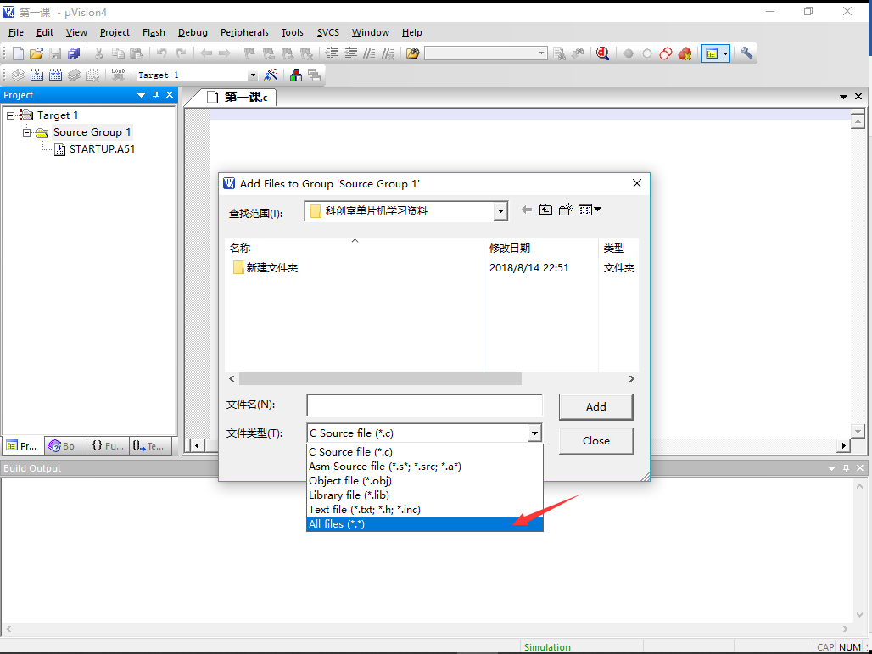
- 找到刚才建的.c文件，然后点击Add,最后点击Close
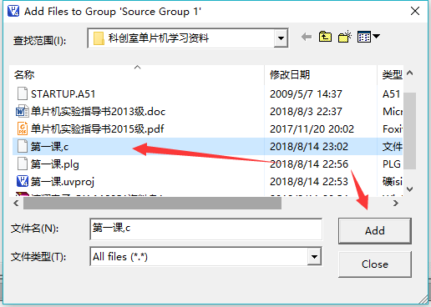
- 可以看见刚才建立的.c文件已经添加进来了
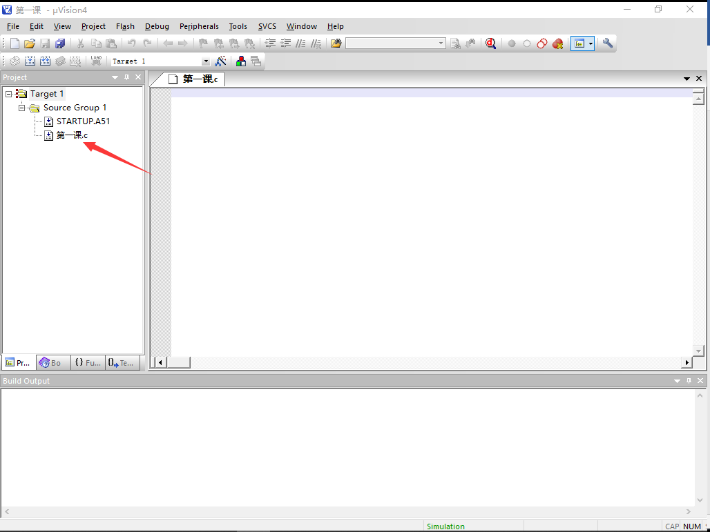
- 我这里编写一个点亮LED的程序,程序写完后记得保存，先保存
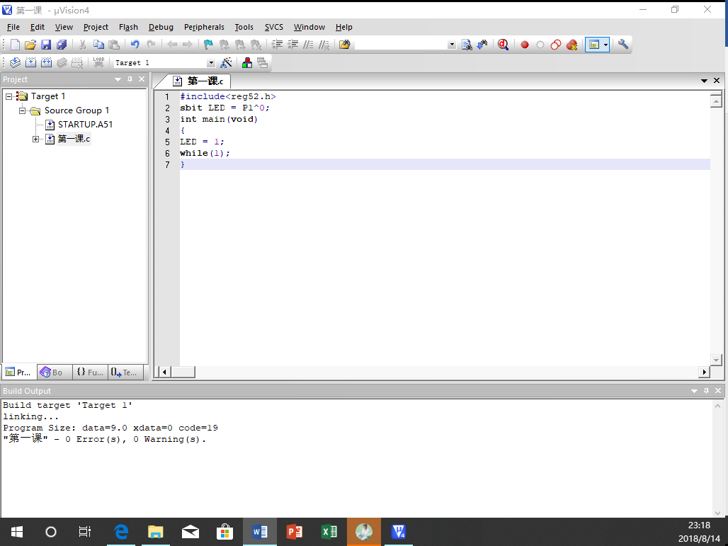
- 然后进行工程配置，点击魔术棒如图，在弹出的对话框中选择Output勾选Create HEX File文件，然后点击0K
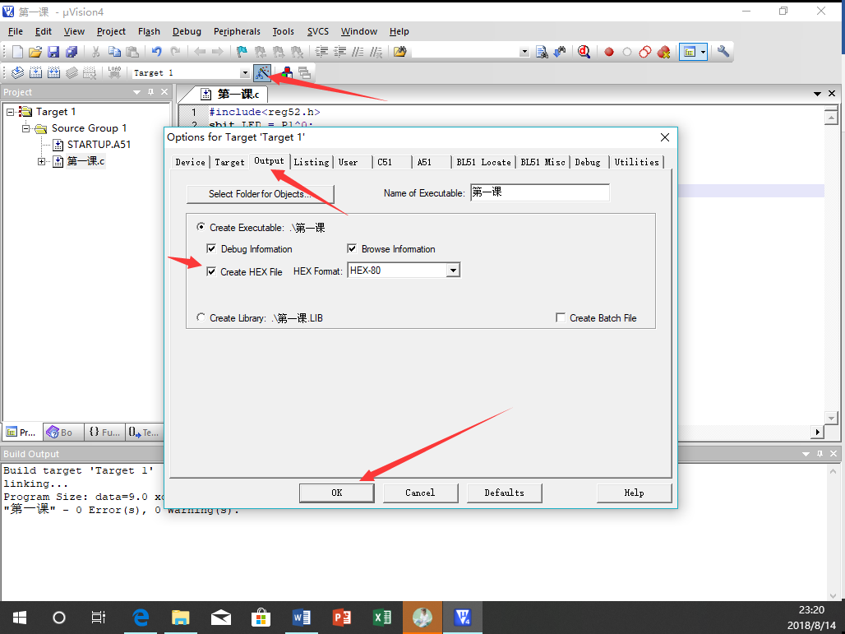
- 进行编译链接，一次点击如图按钮
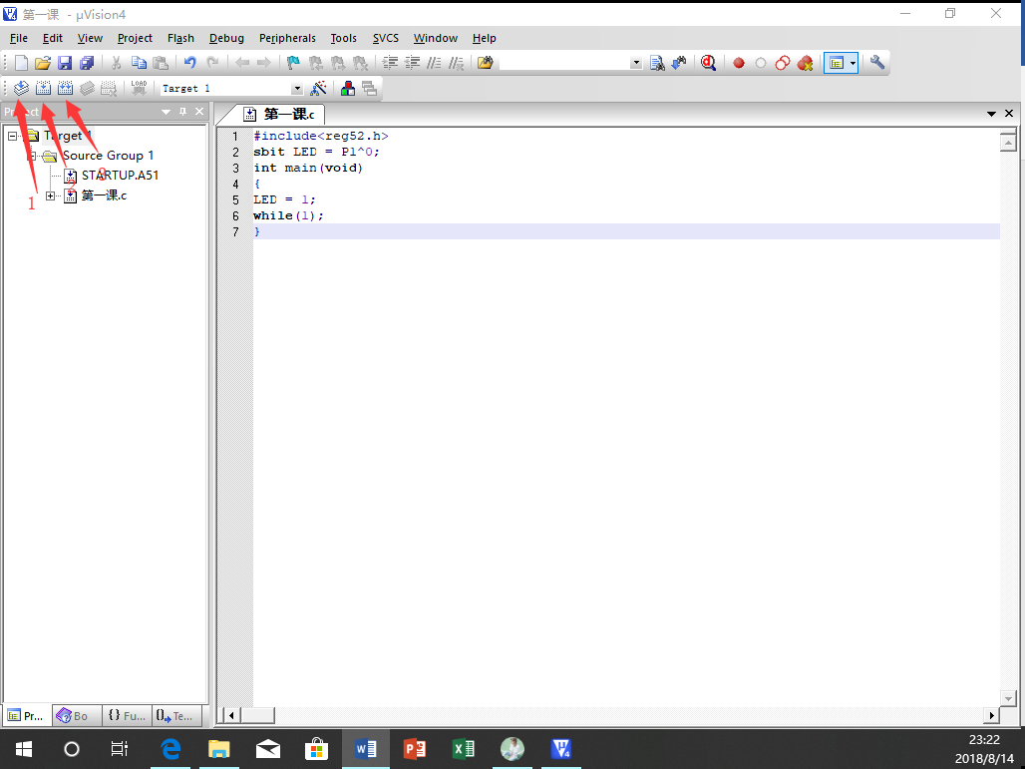
- 可以看见下面菜单栏弹出，创建好了HEX文件，及无错误无警告提示
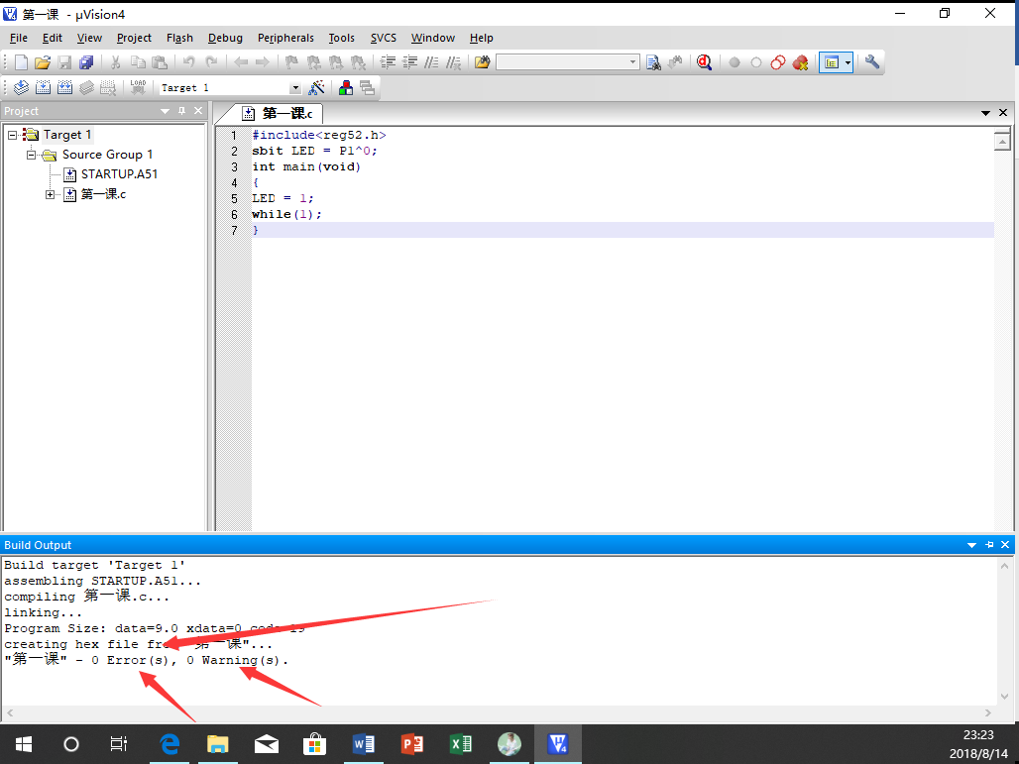
- 找到我们保存工程的路径，可以看见生成了HEX文件，将这个文件下载到单片机上就可以了。
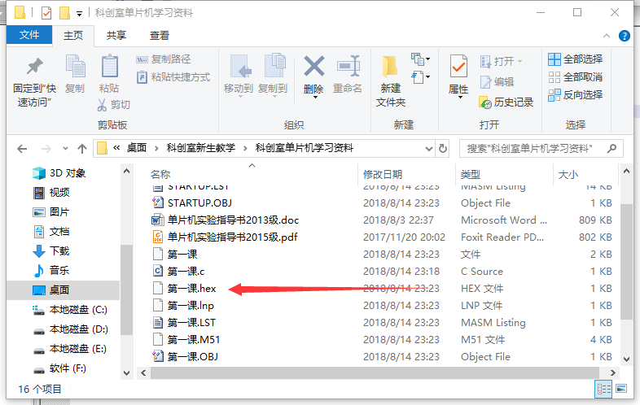
- 下载程序见下章

